UNIVERZITET U TUZLI - FAKULTET ELEKTROTEHNIKE
Godina studija: I Predmet: OSNOVI ELEKTROTEHNIKE

Zadaci za pismeni ispit grupa B

1.) Prostor između dvije koncentrične sfere poluprečnika R₁<R₂, slika 1, naelektrisan je gustinom zapreminskog naelektrisanja ρ(r)=cr⁻², R₁≤r≤R₂, c je dimenziona konstanta [C/m]. Naći električno polje u funkciji rastojanja od centra O.  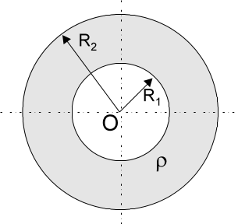 | 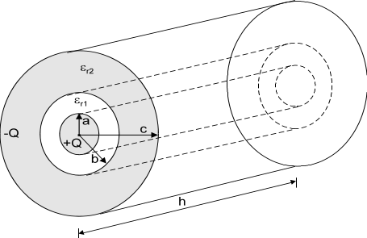  2.) Na slici 2 prikazan je cilindrični kondenzator visine h, poluprečnika unutrašnje elektrode a koja je naelektrisana sa pozitivnim naelektrisanjem Q. Poluprečnik vanjske elektrode je c. Unutar kondenzatora nalaze se dva dielektrika, relativnih dielektričnih konstanti ε_{r1} i ε_{r2.} Cilindrična granična površina između ova dva dielektrika je poluprečnika b. Odrediti podužnu kapacitivnost kondenzatora.
3.) Metodom potencijala čvorova odrediti struje u svim granama kola sa slike 3. Poznato je: E₁=E₃=150[V], E₂=100[V], E₄=600[V], E₅=200[V], R₁=R₆=50[Ω], R₂=20[Ω], R₃=80[Ω], R₄=100[Ω], R₅=300[Ω], R₇=200[Ω], R₈=25[Ω].  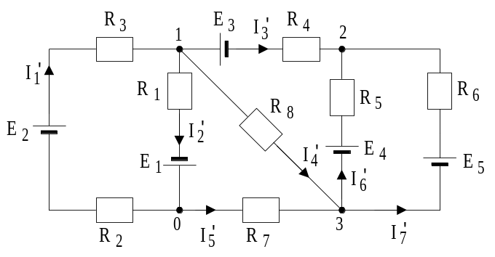 | 4.) Izračunati proteklu količinu naelektrisanja kroz granu sa kondenzatorom kapacitivnosti C₂, električnog kola sa slike 4, od trenutka zatvaranja prekidača P do uspostavljanja novog stacionarnog stanja. Poznato je: C₁=1[μF], C₂=2[μF], C₃=3[μF], R₁=1[Ω], R₂=2[Ω], R₃=3[Ω], R₄=4[Ω], E=20[V], I_{S}=1[A].  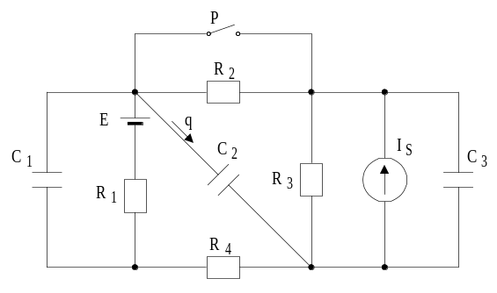
5.) Oko provodnika u obliku jednakostraničnog trougla stranice dužine a=20[cm], nalazi se kružni provodnik u istoj ravni kao što je prikazano na slici 5. Struja kroz kružni provodnik je jačine I₁=4[A] i teče u naznačenom smjeru. Odrediti smjer i jačinu struje u trougaonom provodniku, tako da rezultantna magnetna indukcija u centru kruga iznosi B_{R}=52,6·10⁻⁶[T] i ima smjer u ravan crteža. | 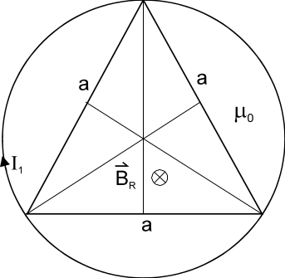
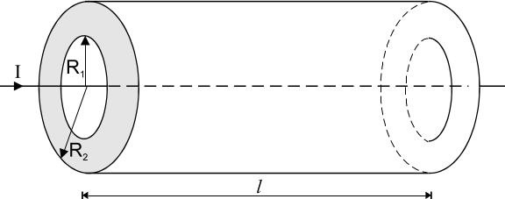  6.) Kroz aluminijsku cijev dužine l, provučen je tanak, veoma dugačak, pravolinijski provodnik sa strujom jačine I, kao na slici 6. Odrediti fluks kroz stijenku cijevi. | 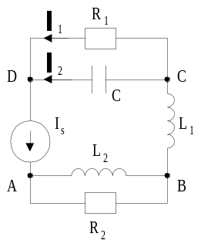7.) U električnom kolu prostoperiodične struje, prikazanom na slici 7 odrediti kompleksnu snagu koju strujni generator daje kolu. Poznato je: L₁=1/π[H], L₂=2/π[H], C=0,2/π[mF], f=50[Hz], R₁=50[Ω], R₂=100[Ω], I₁=1e^{j0}[A].
8.) Odrediti faktor snage potrošača faze 3 trofaznog kola na slici 8 napajanog trofaznim simetričnim naponom direktnog redoslijeda faza tako da pokazivanje vatmetra bude maksimalno. | 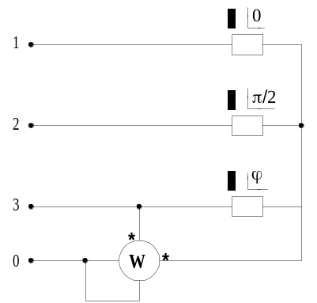

Predmetni nastavnik: dr.sci.Izudin Kapetanović, redovni profesor
Saradnici: Majda Tešanović, asistent
Mensur Kasumović, asistent
Mario Pejdanović, asistent

